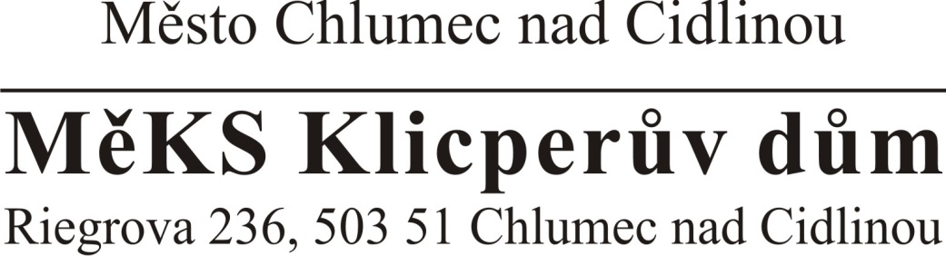
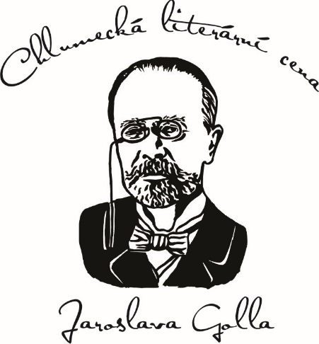

prof. PhDr. Jiří Škoda, Ph.D.
Děkan Pedagogické fakulty
Univerzity J. E. Purkyně
České mládeže 8
400 96 Ústí nad Labem
jiri.skoda@ujep.cz

Vážený pane děkane,

z pověření starosty Města Chlumec nad Cidlinou ing. Miroslava Uchytila a PhDr. Blanky Láníčkové, LL.M., předsedkyně Klubu autorů literatury faktu, si dovoluji pozvat Vaším prostřednictvím studenty vaší univerzity k účasti na nadcházejícím 6. ročníku literární ceny Jaroslava Golla, kterou Město Chlumec nad Cidlinou každoročně udílí společně s Klubem autorů literatury faktu a Fakultou sociálních věd Univerzity Karlovy Praha.

1.2 – kategorie literárních prací studentů vysokých škol v řádném denním studiu
uděluje se - 1. 2. 3. místo v kategorii
oceňují se - literární příspěvky v žánru literatury faktu v tematickém okruhu
české a regionální historie (otištěné, odvysílané a odehrané – deníky, časopisy, rozhlas, televize) – za období od 1. 11. 2019 – 30. 4. 2020
- literární práce v žánru literatury faktu v tematickém okruhu
české a regionální historie – (max. 30 normostran tj. 30 řádků na jednu stránku)

Literární práce a knihy přihlášené do soutěže hodnotí porota jmenovaná Radou města Chlumec nad Cidlinou.

Porota: PhDr. Karel Richter, CSc. – čestný předseda poroty
Doc. PhDr. Jan Halada, CSc., Fakulta sociálních věd UK - výkonný předseda poroty
Ph.Dr. Jakub Končelík, Ph.D., Katedra mediálních studií FSV UK
PhDr. Jan Cebe, Ph.D., Institut komunikačních studií a žurnalistiky FSV UK
PhDr. Jana Vrzalová, Klub autorů literatury faktu
Mgr. Marie Horynová, zástupce ZŠ Chlumec n. C.
Mgr. Helena Krátká, vedoucí Městského muzea Loreta
Bc. Helena Holanová, zástupce Knihovny Chlumec n. C.
Mgr. Milena Komárková, šéfredaktorka Chlumeckých listů

Termín vyhlášení soutěže: 1. prosince 2019
Termín pro přihlášení do soutěže
a odevzdání díla: 30. dubna 2020
Termín vyhlášení výsledků
Chlumecké literární ceny J. Golla: 4. září 2020

Ing. Miroslav Uchytil, v. r. PhDr. Blanka Láníčková, LL.M., v.r.
starosta města předsedkyně KALF

Marcela Přerovská, v. r.
tajemnice Chlumecké literární ceny Jaroslava Golla

Chlumec nad Cidlinou, 1. prosince 2019

Příloha: Přihláška do soutěže
Vyhlášení Chlumecké literární ceny Jaroslava Golla pro r. 2019

